**Сценарий Масленицы на улице для всех возрастных групп детского сада**

**«Масленичные забавы»**



**ПОДГОТОВИЛА: ФРОЛОВА В.В.**

**х.Антиповский**

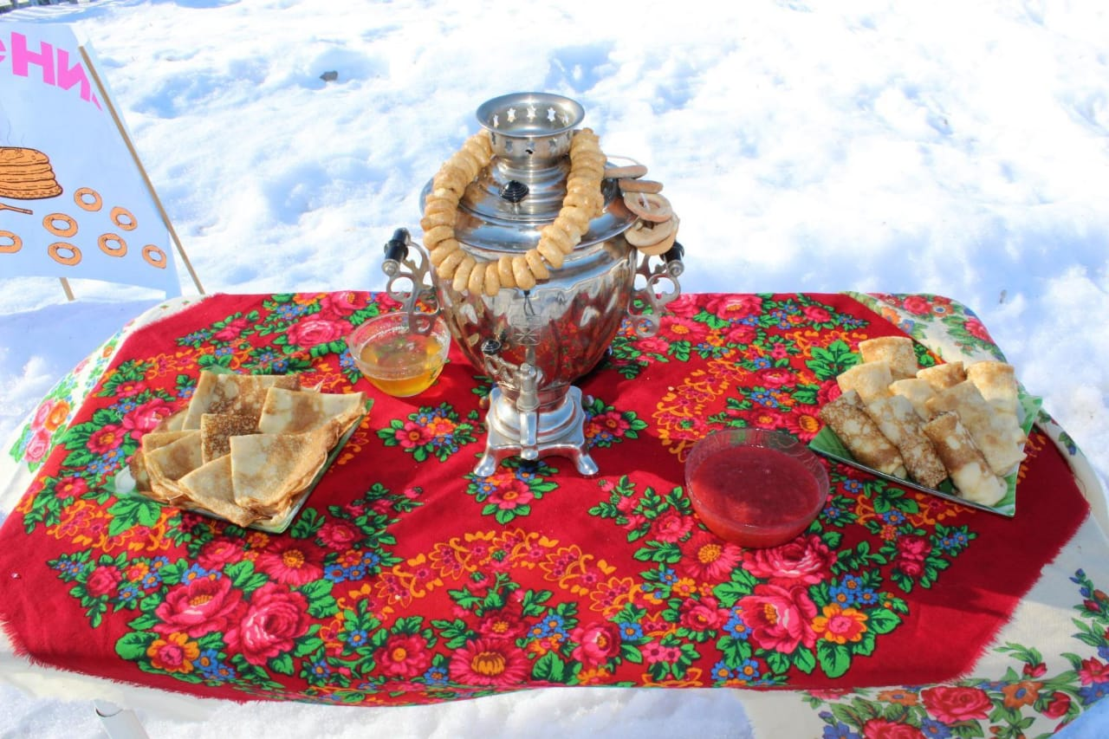

**Цель:** Создание у детей радостного настроения, эмоциональной отзывчивости. Способствование развитию интереса к народным традициям.  
**Задачи:**   
- Знакомить детей с народным праздником – Масленица.  
- Продолжать расширять знания детей об окружающем мире посредством фольклора.  
- Развивать умение детей слушать, понимать содержание песен и выполнять игровые действия.  
- Совершенствовать музыкально-ритмические навыки детей через упражнение, игру.  
**Предварительная работа:** Перед праздником с детьми проводится беседа о Масленице, рассматриваются картины соответствующего содержания, на занятиях рисуют солнышко, лепят оладушки.

**ХОД МЕРОПРИЯТИЯ**

**Звучит фонограмма песни «Весну звали» (В.Осошник-Н.Осошник)**

**Ведущий**:

Здравствуйте, ребята дорогие,

Маленькие и большие!

Здравствуйте, гости!

Милости просим!

Собирайся народ!

В гости Масленица ждет

Мы зовем к себе всех тех,

Кто любит веселье и смех

Ждут вас игры, забавы и шутки

Скучать не дадут ни минутки!

Масленицу широкую открываем

Веселье начинаем!

Вот и гостья к нам явилась,

И, гляди, не заблудилась.

Снег идет, мороз трещит

В гости к нам Зима спешит!

Звучит фонограмма.

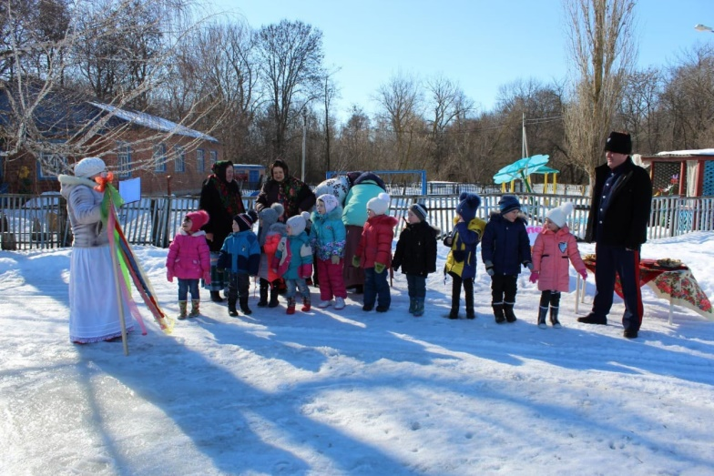

**Зима:**

Добрый день, народ честной,

Снова встретились со мной!

Попрощаться я пришла,

Песни, пляски принесла.

Не годится вам стоять,

Будем дружно все плясать!

Общий танец по показу скоморохов «Барыня»

**Зима:**

Ай, спасибо, малыши,

Поплясали от души!

Грустно расставаться с вами,

Да Весна не за горами.

Вы простите меня за метели,

За холодные дни и недели,

Гололед, и за ветры колючие,

И морозы большие, трескучие

**Ведущий:**

Не печаль ты, Зима, нам дарила,

Игры зимние ты заводила,

Было радостно всей детворе,

Когда снега полно во дворе.

**Зима:**

А и впрямь, ребятишки, давайте вспомним, чем вас Зимушка порадовала? Во

что мы с вами играли? Какие праздники вместе праздновали?

Дети: катались на санках, лыжах, коньках; играли в снежки, снеговиков

лепили, новый год, да Рождество праздновали; Дед мороз с подарками

приходил.

**Зима:** А песни зимние вы знаете?

**Песня «снег-снежок»**

**Зима:**

С вами весело играли,

Песни пели и плясали!

А теперь пришла пора

Нам прощаться, детвора!

**Ведущий:**

Будем Зиму провожать!

Будем Барыню плясать!

**Пляска Барыня**

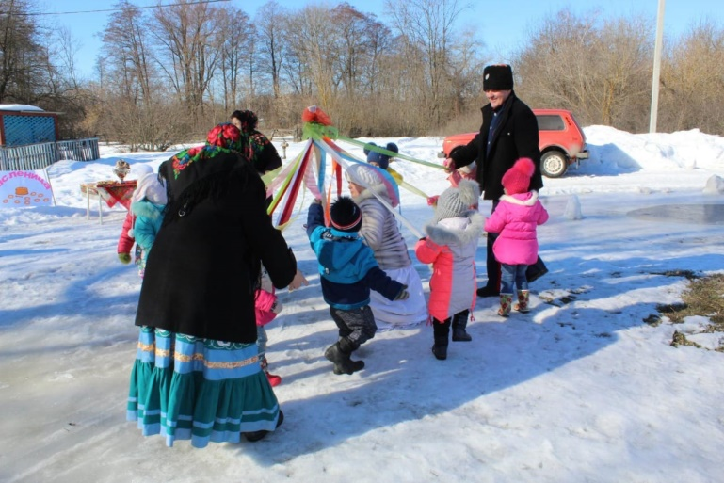

**Зима:**

Домой, на Север мне пора,

До свиданья, детвора!

Прощайте, люди и простите,

На будущий год в гости зовите.

А посох свой я Весне уступаю,

И сестрице успехов желаю!

**Зима уходит.**

**Ведущий:**

Зима прощенья попросила?

Конечно! Ведь законом было –

Друг другу в пояс поклониться,

С кем поругался – помириться.

Обиду в сердце не таить,

За боль и слезы всех простить.

**Ведущий:**

Давайте и мы с вами обнимемся и попросим друг у друга прощения.

Дети и скоморохи обнимаются и просят прощения друг у друга.

Расступись, честной народ!

В гости к нам Весна идет!

**Приходит Весна.**

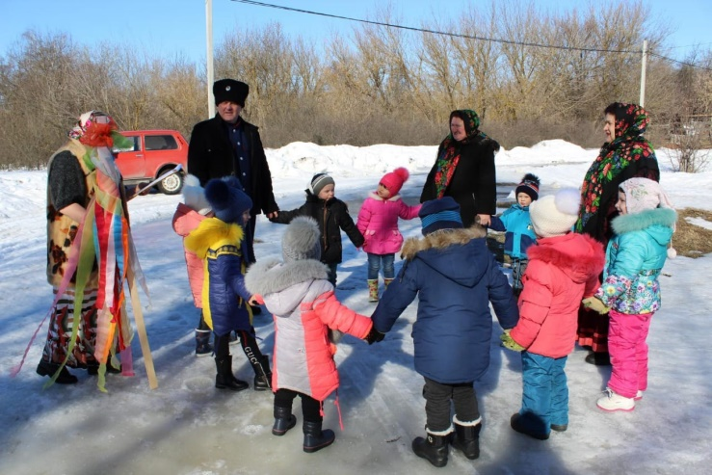

**Весна:**

Здравствуйте, мои хорошие!

Здравствуйте, мои пригожие!

Я Весна-Красна!

К вам на праздник я пришла.

Вижу, как меня вы ждали,

Знаю, по теплу скучали.

Что же, будем веселиться,

Песни петь, играть, резвиться!

Загадаю-ка, ребятки

Вам весенние загадки!

**ЗАГАДКИ.**

1 Снежок растаял и с полей

Бежит проворливый …

(Ручей.)

2.Появился из-под снега,

Увидал кусочек неба.

Самый первый самый нежный,

Чистый маленький …

(Подснежник.)

3 Ночью спрячется оно –

Станет во дворе темно.

Утром снова к нам в оконце

Бьѐтся радостное … (солнце)

**Весна:**

Солнце красное взошло.

Станет людям всем тепло!

Гори-гори ясно,

Чтобы не погасло!

Сыграем, ребята, в игру, позовем в круг солнышко!

**ПОДВИЖНАЯ ИГРА «ГОРИ-ГОРИ ЯСНО!»**

Играют дети старших, подготовительных групп.

Атрибуты: бубен с лентами.

Ход игры: дети встают в круг, за кругом водящий. В руках у Весны бубен.

Дети идут противоходом с водящим и говорят слова:

Гори-гори ясно,

Чтобы не погасло.

Глянь на небо –

Птички летят,

Колокольчики звенят!

После слов все останавливаются. Водящий и тот, около он остановился

встают спинами друг к другу. Дети считают хором до трех. Водящие бегут

в разные стороны. Тот, кто первым оббежит круг и стукнет в бубен,

становится водящим. Игра повторяет 2-3 раза.

**Весна:**

Я к вам, ребята, шла, за собой Масленицу вела. Да что-то она отстала.

Давайте ее позовем.

**Дети зовут Масленицу. Приходит баба Яга, переодетая в масленицу.**

**Баба Яга:**

Здравствуйте, детишки,

Девчонки, да мальчишки!

Слышала меня вы звали?

**Весна:** Что-то не похожа ты на Масленицу.

**Баба Яга:** Как так не похожа? Я самая настоящая Масленица и есть!

**Весна:** Масленица нарядная.

**Баба Яга:** И я нарядилась (показывает бусы, юбку)

**Весна:** Масленица веселая. Приходит к нам с песнями да плясками.

**Баба Яга:** А уж я какая веселая!

Вам меня не удержать,

Вот как хочется плясать!

Ну-ка, дети, выходите,

Да со мною попляшите!

**ТАНЕЦ «БАБКА ЁЖКА»**

**Весна:** Что-то и песни у тебя не масляничные.

**Баба Яга:** Самые масляничные! Да мне в лесу все говорят: «Ты, Баба Яга –

лучше всякой Масленицы!» Ой! Что это я говорю? (зажимает рот)

**Весна:** Ах, вот оно что! Ребята, узнали теперь, кто к нам пришел?

Дети: Баба Яга!

**Весна:** Уходи, Баба Яга обратно в лес. Сейчас настоящая Масленица

приедет.

**Баба Яга:** Как бы ни так! Уж мы с моими помощничками, с соловьем-

разбойником, с цыганом да с медведем постарались – Масленицу вашу

встретили, приветили. Я вон в бусы нарядилась, цыган себе платок ее себе

прибрал. А соловей-разбойник в ее варежках руки греет. Так что не

дождаться вам своей Масленицы. А раз я вам не гожусь, оставайтесь и вовсе

без всего!

**Весна:** Ребята, надо Масленицу выручать.Из покон веков зимой на Руси, чтобы не мёрзнуть, носили валенки. А на масленицу устраивали соревнования, кто дальше бросит валенок.  
**Ведущий:**Ох, и холодно стоять, надо братцы поиграть!  
Давайте валенки возьмём, да играть с ними начнём!  
**Игра-забава «Валенок»**

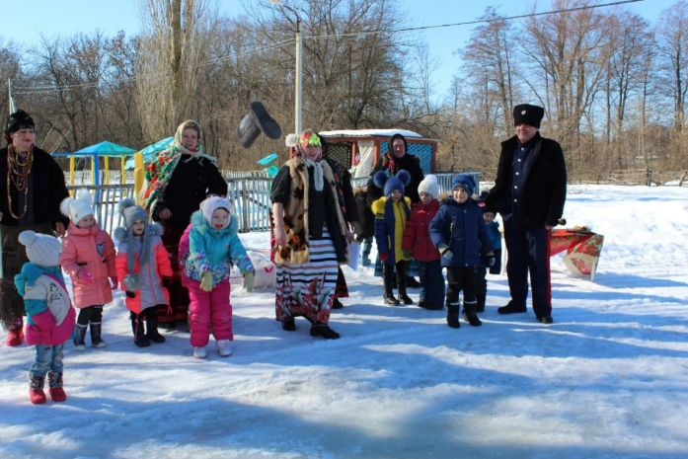  
Две команды по 6 человек, у первых игроков в руках валенки, по сигналу, бросают кто дальше? На место падения валенка ставиться конус. Если следующий ребёнок кинет валенок дальше, то конус переставляется, если нет, остаётся на месте.

**Эстафета «Метелки-веники»**

Атрибуты: 4 конуса, 2 метлы.

Ход игры: разделить детей на 2 команды, у капитанов команд по 1 метле.

Зажав метлу между ног, дети бегут до ориентира и обратно. Побеждает

команда, первой справившаяся с заданием.

**Эстафета «Перенеси блины»**Участвуют две команды, у первого в руках сковорода. Берут «блин» (желтые кружки от пирамидок) из ведёрка и переносят его в чашку, возвращаются в команду, отдают сковороду следующему игроку.

**Эстафета «Быстрые лошадки»**

Атрибуты: 4 конуса, 2 санок.

Ход игры: разделить детей на 2 команды, дети встают парами – один

ребенок будет везти санки, другой – на них ехать до ориентира. Обратно –

дети меняются местами - тот, кто ехал на санках, становится лошадкой.

А сейчас, крепче за руки беритесь  
И в два круга становитесь  
Испечем большой мы блин.   
Раз, два, три, начинаем печь блины!  
**Хороводная игра «Блинок»**Дети становятся в 2 круга, в середине дети младших групп, берутся за руки и повторяют слова:  
Месим, месим, месим тесто (топающим шагом идут в центр)  
Разливайся блинок (расходятся)  
Разливайся большой.  
Оставайся такой  
Да не подгорай! П-ш-ш-ш (Приседают на корточки)  
Ой, подгорел! (2 раза)

**Звучит фонограмма песни «Масленица». Выносят Масленицу.**

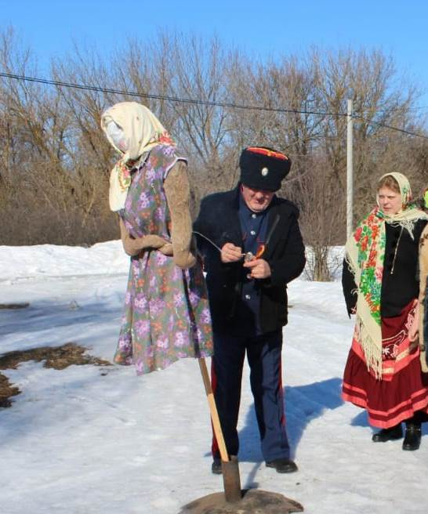

**Ведущий:**

Расступись, честной народ,

В гости Масленица идет!

Идет Масленица дорогая!

Наша гостьюшка годовая!

**Хоровод вокруг масленицы.**

А сейчас мы её сожжем и узнаем, каким будет год. Если дым пойдет вверх, то год будет урожайным, а если будет стелиться понизу – бедным.

**ВСЕ:** Гори, гори ясно,

Чтобы не погасло!

Чучело горит.

**вед.** А теперь настал черёд положить блины нам в рот.

Подходите, не стесняйтесь, да блинами угощайтесь!

**Угощение блинами**

